3-2--1於課間播放以母語發音之音樂、新聞、廣播或師生間以母語進行對話、交談等。

課間播放以母語發音之音樂、新聞
播放時間:每日下午3:00~3:20
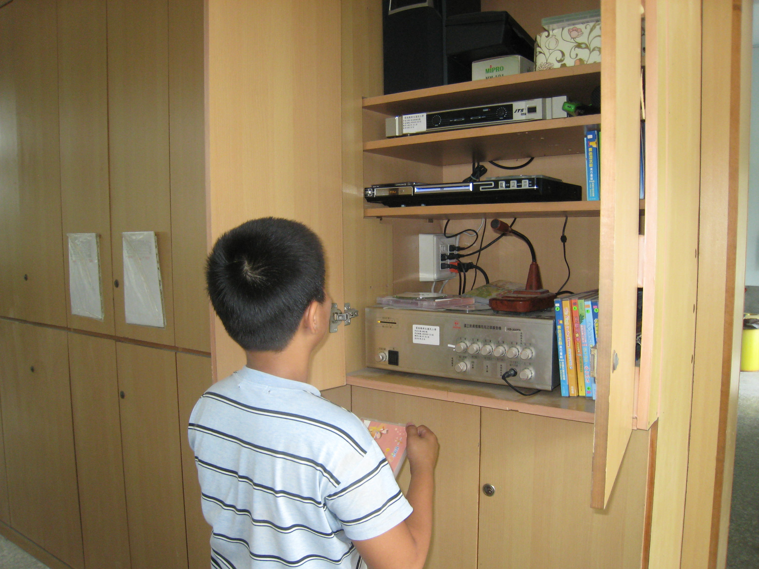
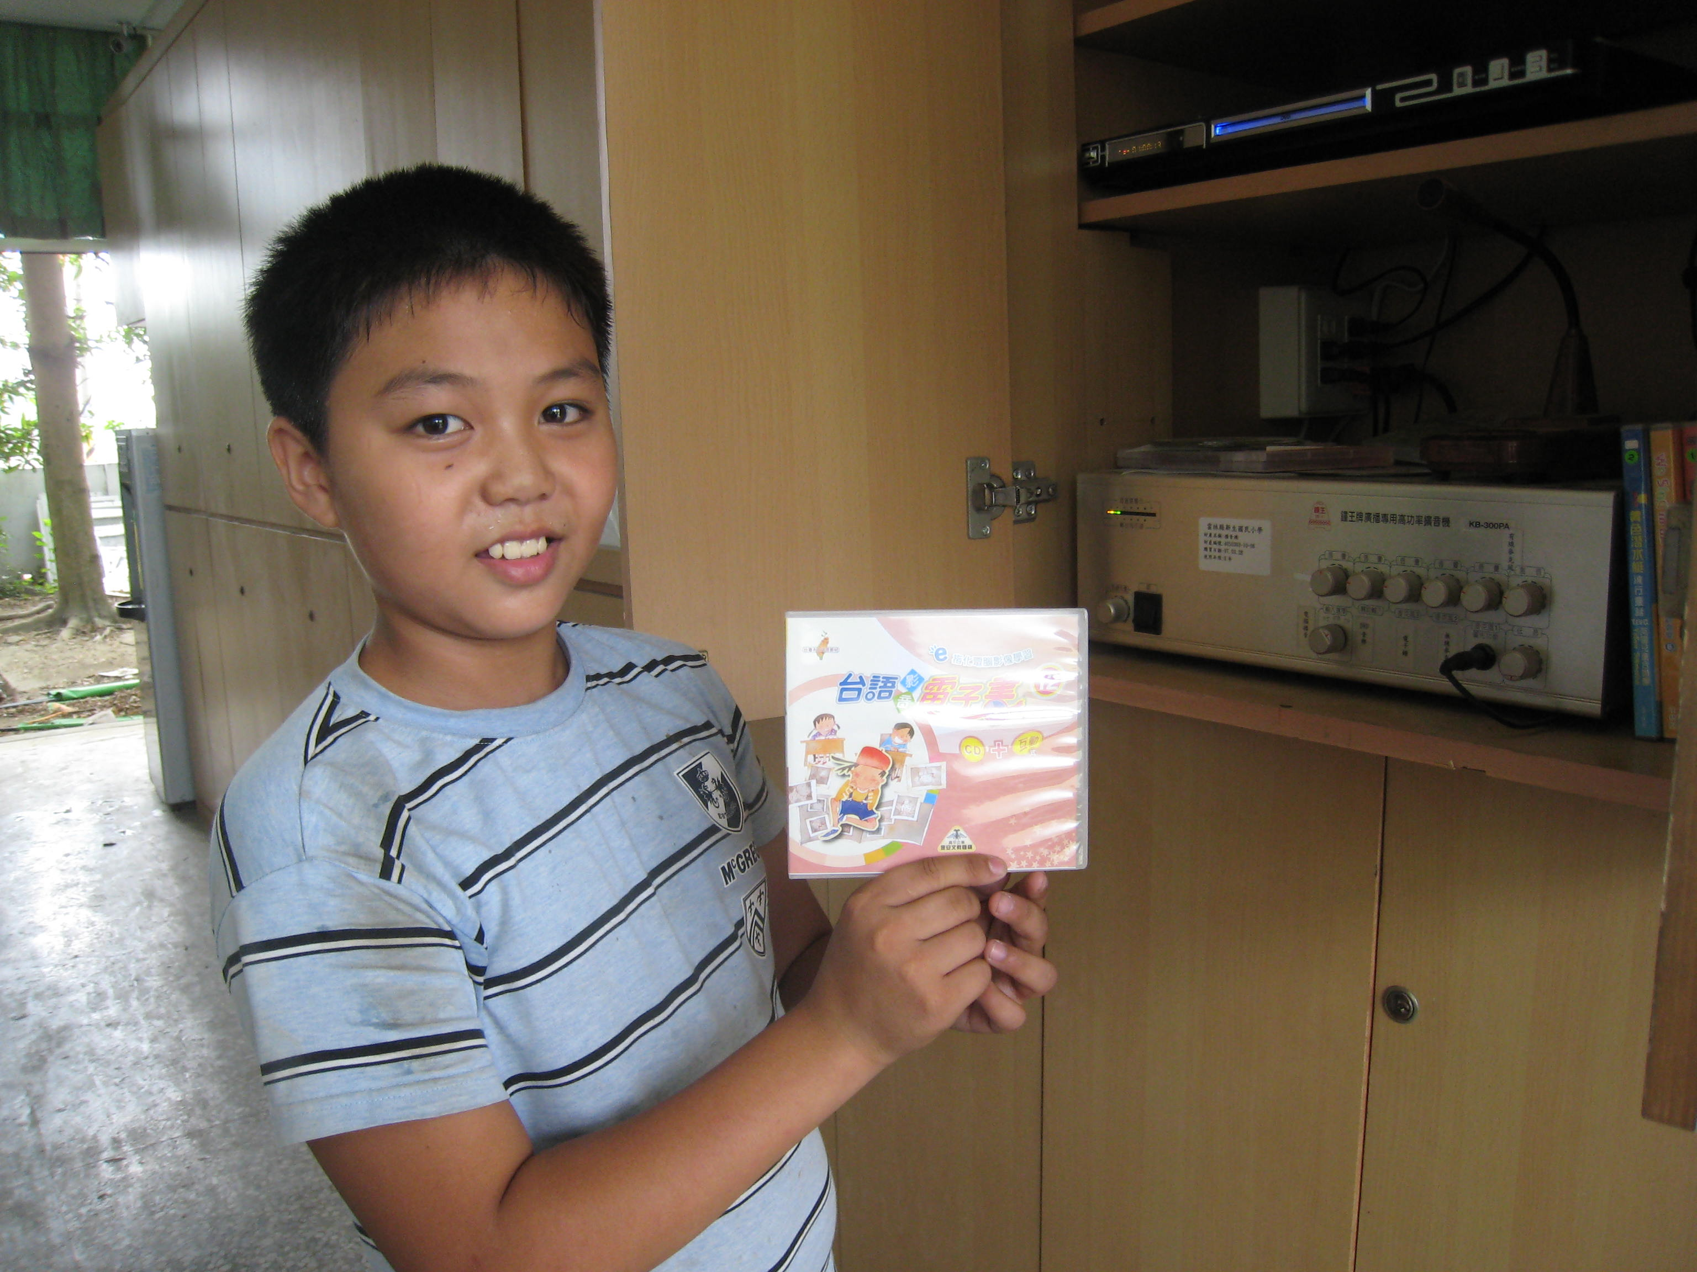
本校播音系統 由高年級同學輪流播放母語歌謠
